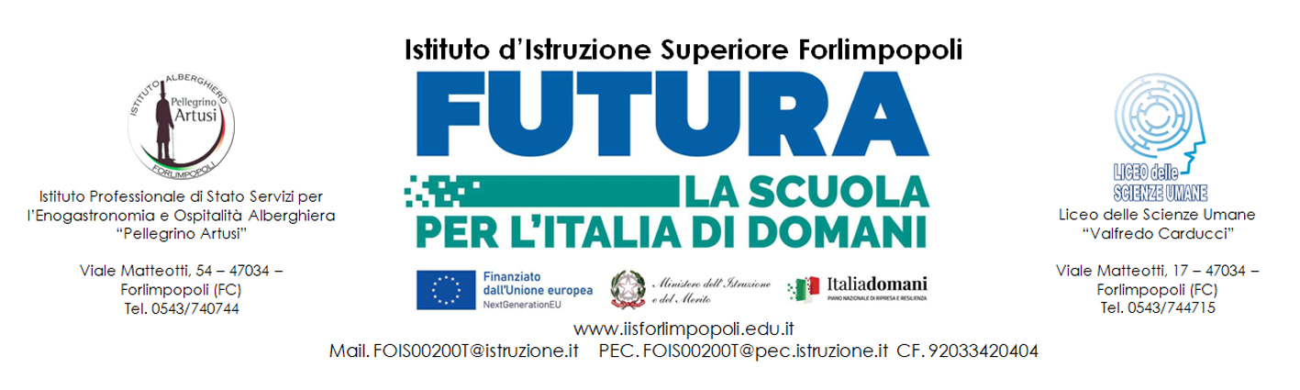
NUOVA ADOZIONE LIBRI DI TESTO a.s. 2024/2025

CLASSI ……. INDIRIZZO ……

TESTO IN ADOZIONE NEL CORRENTE ANNO SCOLASTICO CHE INTENDE CAMBIARE:

TESTO NUOVA ADOZIONE

MATERIA:

TITOLO:

VOLUME:

AUTORE:

EDIZIONE:

PREZZO: €
CODICE (13 CIFRE)

DA ADOTTARE NELLE SEGUENTI CLASSE E SEZIONI:

RELAZIONE MOTIVATA PER LA PROPOSTA DELLA NUOVA ADOZIONE (in osservanza alla normativa vigente):

Forlimpopoli,

Prof.ssa …………………..
(coordinatore di Materia)
Per il Dipartimento di …………….

Responsabile del procedimento: D.S. Mariella Pieri
Referente per l’istruttoria: A.A Giovanna Stefani

